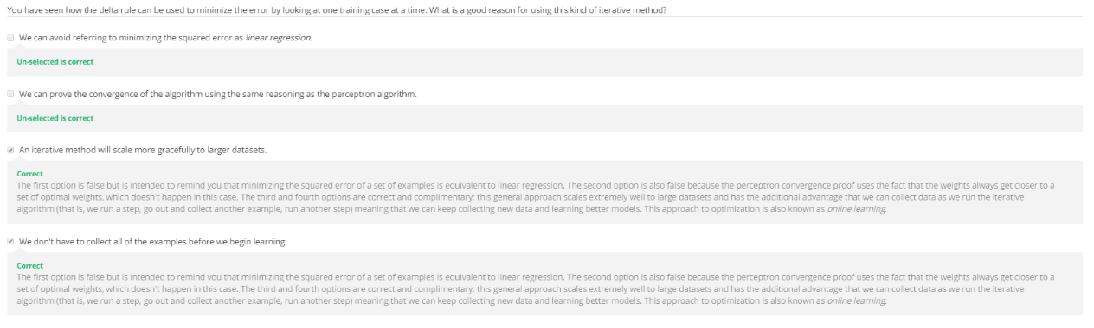

迭代法（类似梯度下降），比数值解法（类似正规方程）的优点